Topic : Sistem Pemesanan Lago Hotel

Group Number : 08

Group Member :

1. Sabar Martua Tamba - 11322032
2. Erlangga Abel Napitupulu - 11322002
3. Cecilia Limasti Cinta Situmorang - 11322041
4. Johanna Romauli Siagian - 11322061

Date : Kamis, 01 Maret 2023

Time : 10.00 WIB to 11.00 WIB

Venue : Kantor Vokasi IT Del

Agenda : 1. Memberikan progress website yang sudah dikerjakan

**Discussion Topics**

1. Kelompok 8 memberikan progress website kepada dosen pembimbing bapak Tegar Arifin Prasetyo, S.Si.,M.Si

**Next Plan**

1. Kelompok 8 memasukkan data kamar ke dalam website

**Next discussion**

1. Kelompok 8 akan mendiskusikan apakah jenis kamar pada hotel dijadikan CRUD pada website atau hanya sebagai data dummy.

Sitoluama, 01 Maret 2023

Project Manager

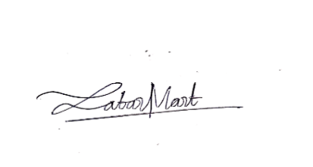

(Sabar Martua Tamba)